Тема№22 Группа АМ18 01 06 2020г. Карданная передача - разборка и сборка
Для выполнения работы потребуются: новая крестовина в сборе, съемник крестовин, гайка вилки карданного вала и отрезок трубы с наружным диаметром 22 мм, внутренним не менее 15 мм и длиной 10 мм.
1. Снимаем карданную передачу (см. "Карданная передача - снятие и установка").
2. Очищаем валы и шарниры от грязи, промываем их водой с моющим средством.
3. Наносим кернером или краской метки (с одной стороны вала) взаимного расположения вилок карданных шарниров во избежание нарушения балансировки карданной передачи.
Разборка карданного шарнира
На автомобиле с большим пробегом рекомендуется предварительно обстучать через подходящую выколотку (головку торцового ключа или старый поршневой палец) торцы стопорных колец и нанести на них проникающую жидкость.
1. Щипцами для сжатия стопорных колец снимаем четыре кольца.
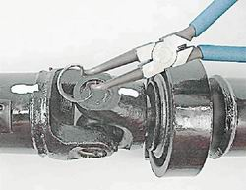
2. Подшипники установлены в вилках шарниров с натягом. В случае коррозии натяг в соединении дополнительно увеличивается, поэтому во избежание повреждения вилок при разборке рекомендуется пользоваться не молотком, а специальным съемником и заранее обработать весь шарнир проникающей смазкой.
3. С помощью съемника частично выпрессовываем подшипник в чашку съемника до упора крестовины в вилку. При этом подшипник выходит из вилки только на 1/3 своей высоты.
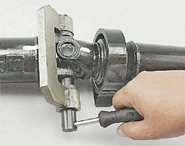
4. Зажимаем карданный вал в тиски за вилку шарнира, чтобы не деформировать трубу. Наносим молотком через выколотку удары по проушинам вилки переднего карданного вала, смещая крестовину до упора в вилку. При этом подшипник частично выпрессовывается.
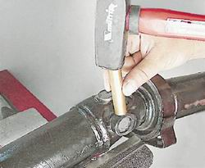
5. Из отрезка трубы изготавливаем два полукольца.
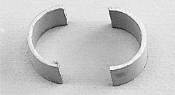
6. Перемещаем вилку переднего карданного вала с крестовиной в противоположную сторону и устанавливаем полукольца на шип крестовины (показано одно полукольцо).
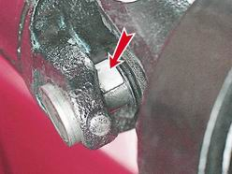
7. С помощью съемника выпрессовываем подшипник.
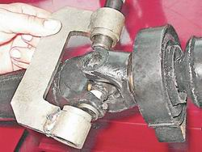
8. Выводим крестовину из вилки заднего карданного вала.
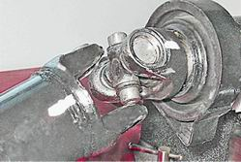
9. Аналогично выпрессовываем подшипник из вилки переднего карданного вала, зажав его в тиски, но так, чтобы не деформировать трубу.
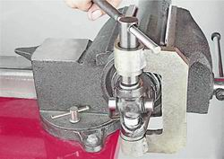
10. Снимаем крестовину.
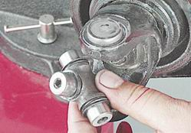
11. Нанося удары молотком через выколотку, выпрессовываем подшипники из вилок заднего и переднего карданных валов.
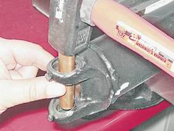
Сборка карданного шарнира
Перед сборкой дополнительно очищаем вилки шарнира от грязи.
В процессе сборки необходимо обеспечить осевой зазор крестовины в пределах 0,01-0,04 мм. Больший зазор делает негерметичными уплотнения подшипников и нарушает балансировку передачи. Регламентированный зазор обеспечивается установкой стопорных колец соответствующей толщины. В запасные части стопорные кольца поставляются толщиной от 1,50 до 1,62 мм.
Внимание!
Крестовина и комплект подшипников должны заменяться одновременно.
1. Перед установкой новых подшипников и крестовины, убедившись в чистоте этих деталей, обильно покрываем игольчатые ролики смазкой. Можно использовать Фиол-2У, №158, MC1000, ШРУС-4 или другую смазку с аналогичными свойствами. Заполняем смазкой и отверстия шипов крестовины.
Внимание!
Нельзя применять для смазки карданных шарниров жидкое масло, различные солидолы, графитную смазку, а также ЦИАТИМ-201.
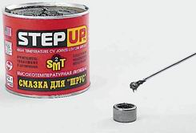
Покрываем тонким слоем смазки отверстия проушин вилок для облегчения запрессовки и защиты от коррозии.
2. Надеваем на шипы крестовины уплотнительные кольца (раздвоенной кромкой в сторону подшипника) и устанавливаем пластмассовые торцовые шайбы в отверстия шипов крестовины.
3. Помещаем крестовину между проушинами вилки.
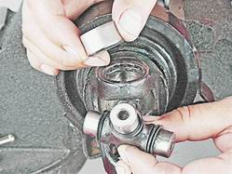
Легкими ударами молотком через проставку запрессовываем подшипник в вилку немного глубже канавки под стопорное кольцо. Щипцами устанавливаем в канавку стопорное кольцо.
4. Перевернув вилку, запрессовываем второй подшипник до тех пор, пока первый подшипник не упрется в стопорное кольцо. Устанавливаем стопорное кольцо второго подшипника.
5. Аналогично запрессовываем подшипники в проушины второй вилки.
6. После запрессовки всех подшипников и установки стопорных колец следует обстучать проушины вилок легкими ударами молотка. Это необходимо сделать для того, чтобы прижать подшипники к стопорным кольцам. При этом появятся зазоры между торцами шипов крестовины и донышками подшипников, необходимые для нормальной работы соединения.
Собрав шарнир, следует проверить его на легкость качания и отсутствие ощутимого от руки осевого люфта в обеих вилках. При обнаружении такого люфта следует установить стопорные кольца большей толщины.
Снятие промежуточной опоры
Промежуточную опору обычно приходится снимать при износе ее подшипника, однако, к этому времени, как правило, имеет повреждения и упругая подушка опоры. Поэтому целесообразнее заменить опору с подшипником в сборе.
Для выполнения работы потребуется универсальный двухзахватный съемник.
1. Зажимаем в тисках передний карданный вал так, чтобы не деформировать трубу.
2. Тонким бородком расконтриваем гайку крепления вилки переднего карданного шарнира.
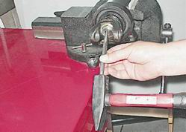
3. Торцовым ключом на 27 мм отворачиваем гайку.
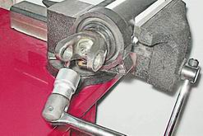
4. Двухзахватным съемником спрессовываем вилку со шлицев карданного вала.
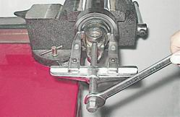
5. Снимаем вилку и грязеотражатель.
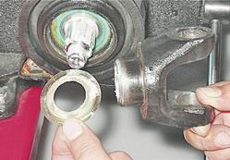
6. Установив промежуточную опору на два подходящих ключа или стержня, через выколотку из мягкого металла выбиваем вал из подшипника.
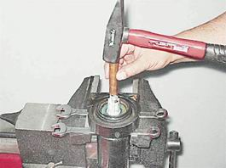
7. Снимаем с вала второй грязеотражатель.
Установка промежуточной опоры
1. Устанавливаем промежуточную опору в обратной последовательности. На шлицы переднего карданного вала наносим любую пластичную смазку для защиты от коррозии.
2. Затягиваем новую гайку крепления вилки переднего карданного вала моментом 79,4-98,0 Н·м и законтриваем ее бородком.
Снятие эластичной муфты
Эластичную муфту обычно приходится снимать для замены ее резинового элемента (при его повреждении). Если элемент не поврежден и будет установлен на место, следует приобрести червячный хомут диаметром не менее 140 мм для стягивания муфты при установке. Новая муфта поставляется в комплекте со специальным монтажным хомутом.
1. Снимаем карданную передачу (см. "Карданная передача - снятие и установка").
2. Торцовым ключом на 13 мм с удлинителем отворачиваем две гайки крепления поперечины коробки передач к кузову.
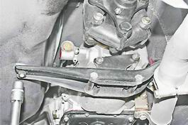
3. Для облегчения снятия и последующей установки (в случае использования прежней муфты) стягиваем ее резиновый элемент хомутом.
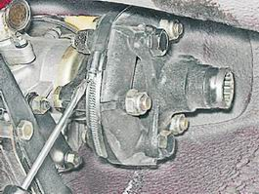
4. Торцовым ключом на 19 мм отворачиваем три самоконтрящиеся гайки болтов крепления муфты, удерживая болты от проворачивания ключом того же размера.
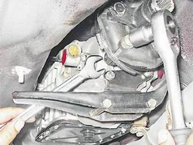
5. Снимаем муфту вместе с центрирующим кольцом и резиновым уплотнителем.
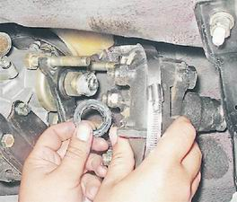
6. Отвернув три гайки болтов крепления эластичной муфты к фланцу переднего карданного вала, разъединяем детали.
Установка эластичной муфты
1. Устанавливаем новую муфту в обратной последовательности.
При этом обязательно следим за тем, чтобы выступы на муфте вошли в соответствующие пазы фланцев переднего карданного вала и вторичного вала.

https://www.youtube.com/playlist?list=PLaVHV9HSMKF5BisxlHKA2T0YQj9LEaGXr

https://yandex.ru/video/preview/?filmId=14204189772741134444&text=Разборка%20и%20сборка%20кардананной%20передачи%20ютубе&path=wizard&parent-reqid=1590784101533719-1198391168437137822700240-production-app-host-vla-web-yp-72&redircnt=1590784908.1

https://yandex.ru/video/preview/?filmId=16240521476653010642&text=Разборка+и+сборка+кардананной+передачи+ютубе&path=wizard&parent-reqid=1590784101533719-1198391168437137822700240-production-app-host-vla-web-yp-72&redircnt=1590784908.1

Контрольные вопросы:1Устройство и назначение карданного вала(соединения).2Технологическая карта разборки и сборки карданного вала автомобиля ВАЗ-2107.3Технологическая карта разборки и сборки карданных валов автомобиля КАМАЗ-53501. 4Периодичность ТО и Ремонт карданных валов легкового автомобиля ВАЗ-21073 и грузового автомобиля ГАЗ-3309.

а

